

信息学院软件工程系
《计算机网络》实验报告

题 目 实验三 用 PCAP 库监听并分析以太网的帧
班 级 软件工程2018级1班
姓 名 潘登
学 号 24320182203249
实验时间 2020年3月11日
2020 年 3 月 11 日

实验目的
用PCAP库编写程序实现对以太网的帧的监听，并按照要求输出监听的信息

实验环境
Win10 Visual Studio 2019 C语言

实验结果
在网卡all-denied状态下尝试用科莱数据包播放器播放之前用wireshark获得的数据包，得到正确结果

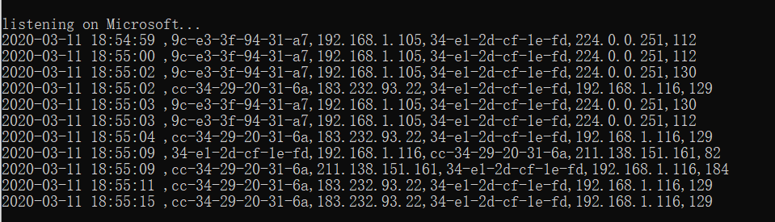
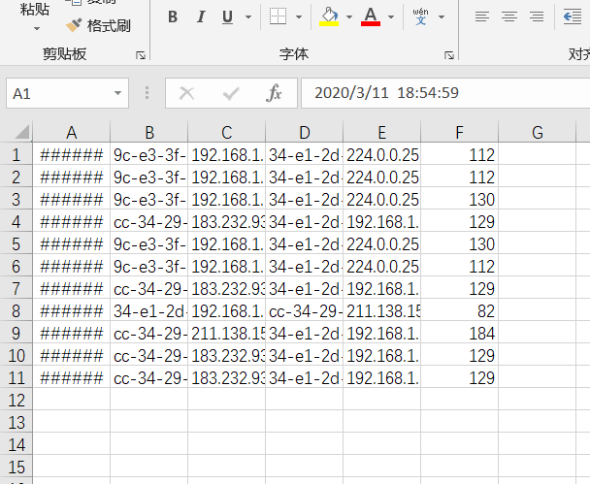
在网络（WLAN）正常开启状态下监听，并将结果输出到对应的csv文件里，数据完全一致
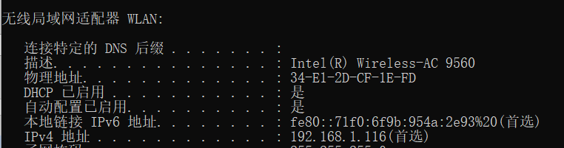
在命令行窗口查看无限局域网MAC地址和IP，与上述结果对照检查，结果正确

实验总结
本次实验让我对以太网的帧有了更深刻的了解，包括如用软件何监听以太网的帧，分析得到的帧，帧的格式，以及使用Winpcap库编写程序对以太网的帧进行监听，加深了我对计算机网络数据链路层的理解。
本次实验还让我修改第三方代码的能力得到提升，也增加了我对C语言的熟练度

